Исследование проводимости композитных мембран на основе иономера перфторсульфоновой кислоты Aquivion и электроспиннинговых матов из сополимера винилиденфторида и тетрафторэтилена
Пузакова В.В.¹, Бородулин И.С.¹, Сангинов Е.А.², Бельмесов А.А.², Левченко А.В.², Лихоманов В.С.³, Дон Г.М.³, Больбасов Е.Н.⁴, Кашин А.М.¹, Морозова С.М.¹
Студент, 1 курс магистратуры
¹Московский физико-технический институт (национальный исследовательский университет), Долгопрудный, Россия
²Федеральный исследовательский центр проблем химической физики и медицинской химии Российской академии наук, Черноголовка, Россия
³АО «ГК ИнЭнерджи», Москва, Россия
⁴Национальный исследовательский Томский политехнический университет, Томск, Россия
E-mail: puzakova.vv@phystech.edu
Целостность полимерной протонообменной мембраны в топливном элементе обеспечивает исправную работу и безопасность устройства. Однако ещё на этапе производства мембран-электродного блока мембрана подвержена повреждениям. Именно поэтому актуальным является вопрос обеспечения механической прочности мембраны с сохранением её протонпроводящих свойств [1].
В работе исследовалось влияние укрепления мембран Aquivion матами на основе сополимера винилиденфторида и тетрафторэтилена (VDF-TFE), полученными методом электроспиннинга на подслой Aquivion, на протонную проводимость мембраны. Для уменьшения толщины мембраны подвергались серии каландрирований до значений 26, 19 и 14 мкм. Для формирования более упорядоченной системы протонпроводящих каналов мембраны подвергались процедуре отжига при температуре 150 °C [2] и давлении 15 мбар в вакуумном шкафу.
Для измерения продольной протонной проводимости в воде при 23-25°C использовалась 4-зондовая импедансометрия. Было проведено сравнение значений протонной проводимости до и после отжига мембран с матами и мембраны Aquivion без укрепляющих добавок. Для отожженых мембран падение протонной проводимости относительно мембраны без добавок составило от 27 % до 32 %, в то время как для неотожженых всего от 11 % до 15 %. Возможно, более сильное падение проводимости при отжиге связано с изменением фибриллярной структуры электроспиннингового мата.
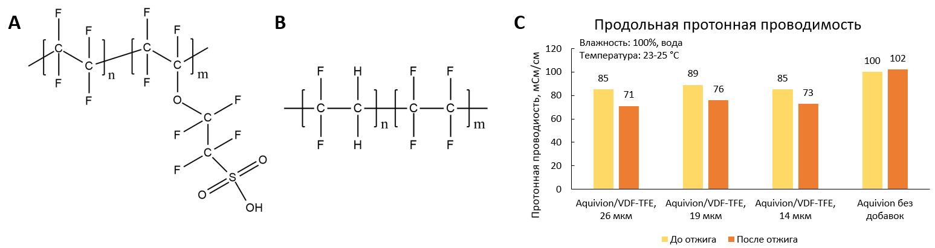 Рис. 1. A Структурная формула полимера Aquivion; B Структурная формула сополимера VDF-TFE; C Сравнение протонной проводимости мембран до отжига и после отжига
Исследование выполнено при поддержке Министерства науки и высшего образования Российской Федерации (Госзадание) 075-03-2024-117, проект №FSMG-2025-0068.
Литература
1. Shang Z., Wycisk R., Pintauro P. Electrospun Composite Proton-Exchange and Anion-Exchange Membranes for Fuel Cells // Energies (Basel). 2021. Vol. 14. № 20. P. 6709.
2. Golubkov S.S. et al. Short-side-chain perfluorinated polymeric membranes annealed at high temperature: Structure, conductivity, and fuel cell performance // International Journal of Hydrogen Energy. 2024. Vol. 87. P. 431-441.

